你还敢再节食减肥吗？看看不吃晚餐的5个生理反应

不吃晚饭，相信是很多人都用过的减肥办法。

短期内确实能达到你所需要的“减肥”效果，但这个效果确实昙花一现，你百分百还会再复胖回来。

选择节食的，大多是那些想减肥又不想运动的人，想出来的偏门，不仅伤害身体健康，还会严重打击的你减肥信心与耐心。

这种办法不仅给身体埋下不利于健康的因素，还会破坏身体代谢，一旦身体的代谢机制收到破坏，想要维持身材或者继续瘦下去就难上加难了。

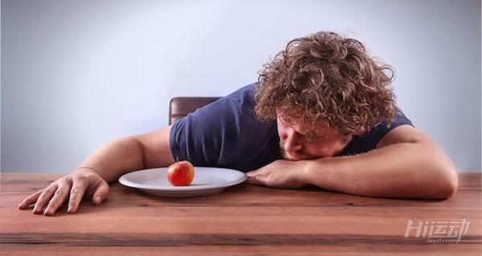

早餐跟午餐维持白天人们的活动量，所以晚餐是节食者不吃的首选，睡着了就不会觉得饿了。

不吃晚餐的意义在于降低每日摄入的总热量，“理论”上是可以减少脂肪堆积，让身体变轻。

但身体并不是简单的机器，节食会让它产生一系列的反应，尤其是产生饥荒模式，并降低身体的新陈代谢来维持身体能量平衡。

时间一长，耗能高的肌肉会被逐渐分解掉，脂肪存储也会更容易。

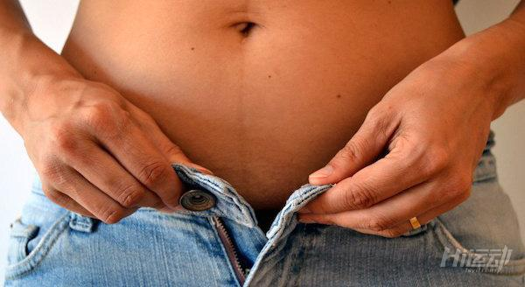

因此长期的不吃晚餐，只要下一餐进食量增加，所有多余的热量都会被身体所充分利用并快速转化为脂肪储存，以应对下一次节食给身体造成的饥荒。

然而，谁能坚持一辈子不吃晚餐呢？

科学的减肥饮食，一定是在调整饮食结构上，减少有助于脂肪转化的食物来源，增加有助于肌肉增长的食物，增加容易饱腹的食物等。

这样的调整可以最大化的减少脂肪堆积的可能，再配合运动消耗热量，就能逐步达到减肥目的，而且这样减下去是不会反弹的（除非你又暴饮暴食的吃回来）。

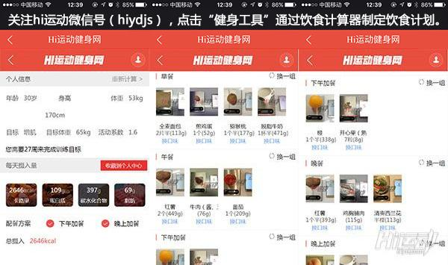

在你决定以【不吃晚餐】开始你的减肥之路时，应该了解它所带来了5个生理效应：

一、身体进入低能量状态，很容易复胖

不吃晚餐带来的减重效果，大部分是水分与肌肉的流失，下次再摄入热量就会以脂肪形势堆积，这就是一些人越减越肥的原因。

一天内，每公斤脂肪消耗4-10大卡热量，而每公斤肌肉消耗75-100大卡热量，保住肌肉，减掉脂肪，才是真正的减肥！

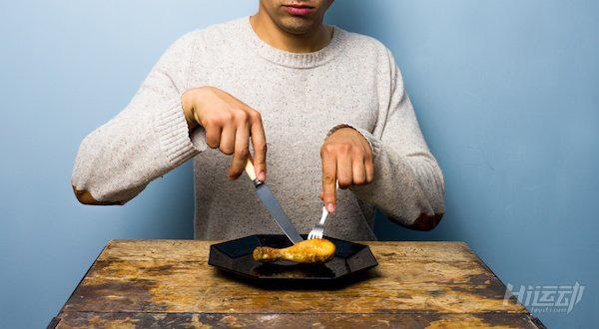

二、扰乱血糖

不吃晚餐所引起的复胖效应，会让胰岛素快速失去功能，造成血糖值不稳定，接着会让各种代谢错乱，无法顺利的代谢尿酸，血脂等物质，最终往往会导致代谢类疾病。

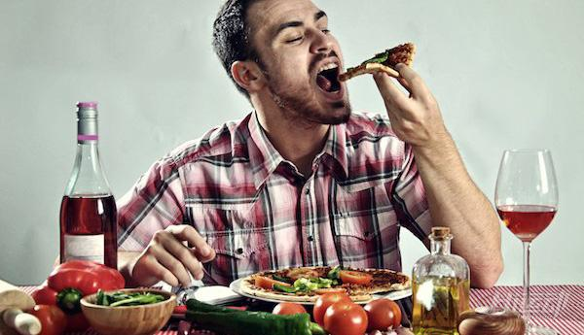

三、伤胃

不吃晚餐代表着长时间挨饿，空腹时胃酸就容易侵犯胃壁，造成溃疡伤口或者闷痛。

接下来，反复发生的溃疡可能导致胃发炎，胃酸过多，胃食道逆流，甚至引起消化道的永久损伤。

四、加重病情

已经有血糖问题或者肾脏疾病的人群，如果采用节食减肥，会导致低血糖，接着引发头晕，脸色苍白，颤抖，心跳加速，呼吸急促等症状。

五、精神乏力



缺乏食物中的营养，精神也会不安定，所以长期不吃晚餐的问题除了营养不良之外，还会因为压抑而增加心脏的负荷。

这5个方面都是由不吃晚餐而造成的身体生理反应，极大的威胁着你的身体健康。

而且节食并不能成功减肥，还损失了健康，这真是得不偿失啊！

看完这些，你还会节食减肥吗？